Résumé détaillé d'article scientifique
Retrieval-Augmented Generation :
A Comprehensive Survey of Architectures,
Enhancements, and Robustness Frontiers
(le survey récent qui met l'accent sur la robustesse)
Chaitanya Sharma
Independent Researcher, United States
Mai 2025 (preprint sous review à ACM TOIS)
arXiv:2506.00054
Travail de Bachelor — ge-trouve.ch
Daniel Garcia — HEG-Genève, filière Informatique de gestion

Note de lecture
Ce document est un résumé détaillé et vulgarisé du survey de Chaitanya Sharma publié en mai 2025 sur arXiv (preprint sous review à ACM TOIS). C'est le second grand survey RAG que je résume pour mon TB, après celui de Gao et al. (2023-2024). Sharma propose une cartographie complémentaire qui prend en compte les développements 2024-2025, et qui surtout traite la robustesse comme une catégorie architecturale à part entière — ce qui n'était pas le cas chez Gao.
L'objectif de ce résumé est de comprendre la taxonomie en quatre catégories proposée par Sharma (retriever-based, generator-based, hybrid, robustness-oriented), et surtout de comprendre comment cette grille permet de positionner ge-trouve.ch dans le paysage RAG moderne, avec une attention particulière aux enjeux de robustesse qui sont essentiels pour un service public administratif.
Code couleur des encadrés : les encadrés 🔑 bleus contiennent les points clés à retenir. Les encadrés 💡 jaunes expliquent une notion technique. Les encadrés 📋 verts donnent des exemples concrets tirés de l'article ou adaptés à ge-trouve.ch.

Fiche d'identité de l'article
Titre original : Retrieval-Augmented Generation: A Comprehensive Survey of Architectures, Enhancements, and Robustness Frontiers
Surnom : Le survey Sharma 2025
Auteur unique : Chaitanya Sharma
Affiliation : Independent Researcher, United States
Date de publication : 28 mai 2025 (arXiv:2506.00054 v1)
Statut : Preprint sous review à ACM Transactions on Information Systems (TOIS)
Référence arXiv : 2506.00054
Type de papier : Survey (synthèse de l'état de l'art) — couvre principalement les méthodes 2023-2025
Différence avec Gao Survey : Sharma propose une taxonomie en 4 catégories architecturales (retriever-based, generator-based, hybrid, robustness-oriented) plutôt que 3 paradigmes historiques (Naive/Advanced/Modular). L'angle robustesse est l'apport central.
Date de couverture : Méthodes parues principalement entre 2023 et début 2025

Pourquoi cet article complète Gao Survey pour mon TB
J'ai déjà résumé le Gao Survey, qui est devenu la référence du domaine en 2024. Pourquoi consacrer un autre résumé détaillé à un second survey ? Trois raisons spécifiques :
1. La temporalité. Gao Survey a été publié en décembre 2023 et révisé jusqu'en mars 2024. Sharma date de mai 2025 — soit plus d'un an plus tard. Or, le RAG évolue vite : Self-RAG, GraphRAG, Self-CRAG, BadRAG, TrojanRAG sont des méthodes qui n'existaient pas (ou qui étaient marginales) dans le Gao Survey. Sharma les couvre.
2. La taxonomie complémentaire. Gao classe les RAG par maturité historique (Naive → Advanced → Modular), ce qui est une lecture chronologique. Sharma classe par orientation architecturale (où l'innovation se trouve : dans le retriever, le générateur, leur coordination, ou la robustesse), ce qui est une lecture structurelle. Les deux taxonomies se complètent — pas le même angle d'attaque.
3. L'angle robustesse. C'est probablement le plus précieux pour mon TB. Gao mentionne la robustesse en passant. Sharma en fait une catégorie architecturale à part entière, avec trois sous-patterns (noise-adaptive, hallucination-aware, adversarial). Pour ge-trouve.ch — un service public où la fiabilité est critique — cet angle est central.
Ces trois apports justifient un résumé séparé, et permettent à mon TB de bâtir une revue de littérature qui mobilise les deux surveys de façon complémentaire.

1. Contexte et positionnement

L'auteur et le format de l'article
Petite particularité : Sharma 2025 est signé par un seul auteur, Chaitanya Sharma, en tant qu'Independent Researcher (chercheur indépendant) basé aux États-Unis. C'est rare pour un survey de cette envergure (47 pages, plus de 200 références). Cela explique sans doute pourquoi l'article est sous review à ACM TOIS plutôt que publié à une grande conférence comme NeurIPS ou ACL.
L'article est explicitement présenté comme un preprint et porte la mention "Do not redistribute the final version without permission". Le statut académique est donc moins établi que celui de Gao Survey, mais la qualité technique est solide et le papier est déjà cité dans la littérature récente.

Le diagnostic de départ
Sharma commence par le même constat que tous les autres papiers du domaine : les LLMs souffrent de plusieurs limitations structurelles — dépendance à une connaissance paramétrique figée, hallucinations, opacité dans le raisonnement. Mais il identifie immédiatement les nouveaux problèmes que le RAG introduit en voulant résoudre les anciens : bruit du retrieval, désalignement entre évidence et génération, latence des pipelines, et vulnérabilités face à des inputs adversariaux.
🔑 Le pari de Sharma 2025 en une phrase
Plutôt que de présenter une nouvelle taxonomie historique, classons les méthodes RAG par leur orientation architecturale, et ajoutons explicitement une catégorie pour la robustesse — parce qu'à mesure que le RAG se déploie en production, la fiabilité devient aussi importante que la performance.

Les trois compromis fondamentaux identifiés
Sharma identifie trois trade-offs récurrents dans la conception d'un système RAG :
1. Précision du retrieval vs flexibilité de la génération. Plus on filtre le contexte récupéré pour ne garder que le très pertinent, moins le générateur a de matière pour produire des réponses nuancées. Inversement, plus on fournit de contexte, plus on dilue l'attention du LLM.
2. Efficacité vs fidélité. Les techniques qui accélèrent le RAG (compression, caching, sparse retrieval) tendent à dégrader légèrement la fidélité aux sources. Les techniques qui maximisent la fidélité (Self-RAG, multi-round retrieval) coûtent plus cher.
3. Modularité vs coordination. Un système modulaire (où retriever et générateur sont indépendants) est plus simple à concevoir et à maintenir, mais une coordination étroite entre les deux peut donner de meilleures performances.
Pour ge-trouve.ch, ces trois compromis se traduisent en choix concrets : je vais probablement privilégier la précision (Negative Rejection critique pour un service public), un peu d'efficacité (latence acceptable mais pas excessive sur le VPS), et la modularité (pour un projet de TB, plus simple à maintenir).

2. Les fondations mathématiques du RAG selon Sharma

La formulation probabiliste
Sharma reprend la formulation classique de Lewis et al. 2020 : la probabilité de générer une réponse y conditionnée sur une question x est obtenue en marginalisant sur tous les documents d du corpus C :
P(y|x) = Σ P(y|x, d) × P(d|x)
En pratique, on approxime cette somme infinie en ne conservant que les top-K documents les plus pertinents :
P(y|x) ≈ Σ (sur les K documents) P(y|x, di) × P(di|x)
💡 Que signifient les deux probabilités ?
P(d|x) est le score de pertinence du document d étant donnée la question x. C'est ce que produit le retriever (et éventuellement un reranker).
P(y|x, d) est la probabilité de la réponse y étant donnée la question x ET le document d. C'est ce que produit le générateur.
La probabilité finale est obtenue en pondérant chaque réponse par la pertinence du document qui l'a produite, et en sommant. C'est cette opération mathématique simple qui est au cœur de tous les systèmes RAG, depuis Lewis 2020 jusqu'aux variantes modernes.

Les trois composants standards d'un RAG
Sharma rappelle les trois composants standards d'un système RAG, qui forment le squelette commun à toutes les variantes :
Query Encoder : encode l'input x en une représentation q. Peut être un encodeur neural (BERT, MiniLM, E5) ou une simple template à base de règles.
Retriever : à partir de q, récupère une liste classée de documents d1, d2, …, dk depuis le corpus C. Peut être sparse (BM25), dense (DPR), hybride, ou génératif.
Generator : conditionne sur l'input x et les documents récupérés pour produire la sortie y. Typiquement un transformer pré-entraîné (T5, BART, GPT, Llama, Mistral, etc.).

La Figure 1 du papier
La Figure 1 du papier illustre ce pipeline standard avec ses étapes et ses options. Voici la version originale :
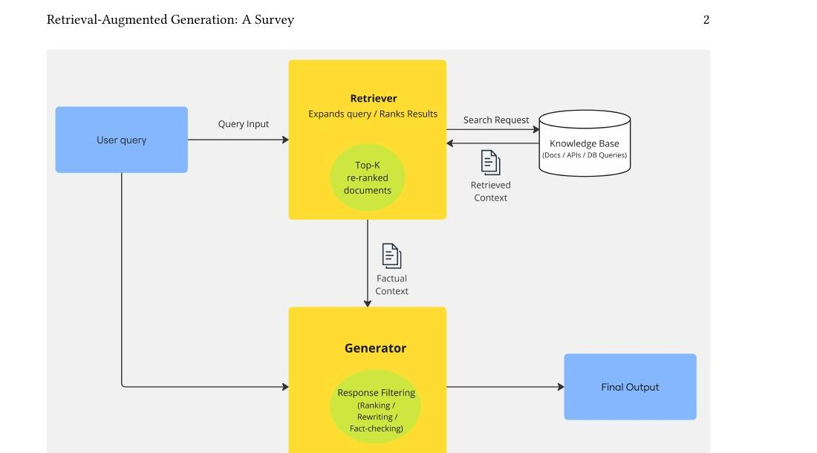
Figure 1 originale (Sharma 2025, p. 2) : workflow d'un système RAG standard. La requête utilisateur est traitée par le retriever, qui peut effectuer une expansion de requête avant de récupérer les documents. Les documents sont rerankés par pertinence et les top-K sont passés au générateur comme contexte factuel. Une étape optionnelle de post-processing (ranking, réécriture, fact-checking) peut affiner la sortie.

3. La taxonomie en quatre catégories
Voici la contribution centrale du papier : une classification des systèmes RAG en quatre catégories selon l'endroit où se trouve l'innovation architecturale principale. Cette classification est différente de celle de Gao Survey, et elle apporte une lecture complémentaire.
Voici d'abord mon schéma vulgarisé qui synthétise les quatre catégories et leur articulation, puis la Figure 2 originale du papier.
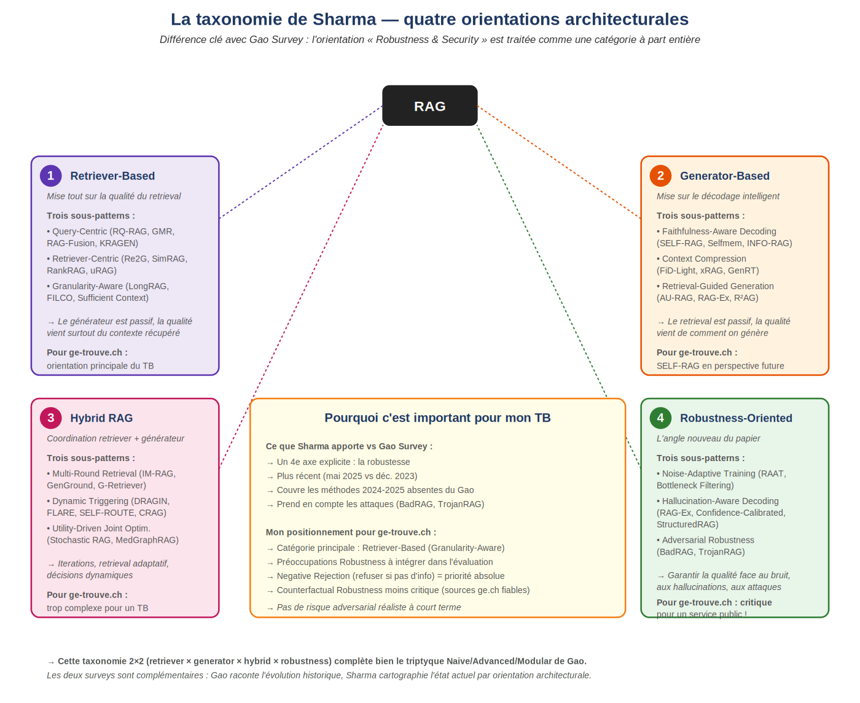
Schéma simplifié de la taxonomie de Sharma (vulgarisation personnelle) : quatre catégories architecturales autour du noyau RAG, avec leur sous-patterns et leur pertinence pour ge-trouve.ch.
Et voici la Figure 2 originale du papier, plus dense mais qui liste explicitement tous les frameworks référencés dans chaque sous-catégorie :
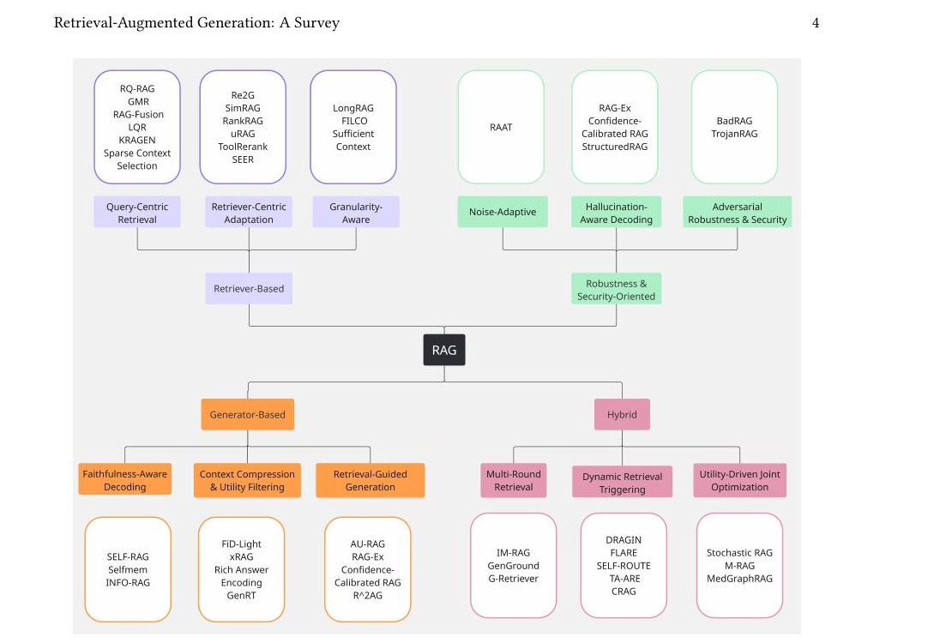
Figure 2 originale (Sharma 2025, p. 4) : taxonomie complète des systèmes RAG. Les frameworks sont organisés en 4 grandes catégories (retriever-based, generator-based, hybrid, robustness-oriented), chacune avec 3 sous-patterns, et des exemples concrets de méthodes pour chaque sous-pattern.

Catégorie 1 — Retriever-Based RAG
Dans cette catégorie, le retriever porte l'essentiel de la responsabilité architecturale et le générateur est traité comme un décodeur passif. L'idée est que si on récupère le bon contexte, n'importe quel LLM décent saura générer une bonne réponse. Cette philosophie correspond probablement au choix architectural de ge-trouve.ch.

Sous-pattern 1.1 — Query-Driven Retrieval
On améliore le retrieval en travaillant sur la question avant de la lancer dans l'index. Décomposition (RQ-RAG, GMR), fusion de requêtes multiples (RAG-Fusion avec Reciprocal Rank Fusion), reformulation génératrice, ou utilisation de structures comme des knowledge graphs (KRAGEN avec Graph-of-Thoughts).

Sous-pattern 1.2 — Retriever-Centric Adaptation
On modifie le retriever lui-même. Re2G (Retrieve, Rerank, Generate) combine retrieval symbolique et neural avec des couches de reranking. SimRAG utilise du self-training sur des paires QA synthétiques. RankRAG et uRAG unifient le reranking et la génération dans un même backbone. ToolRerank adapte dynamiquement la stratégie de retrieval selon la sémantique de la requête.

Sous-pattern 1.3 — Granularity-Aware Retrieval
On joue sur la granularité du retrieval — l'unité de découpage des documents. LongRAG récupère des chunks longs et compressés. FILCO (Filter Context) filtre les passages non pertinents avant la génération, améliorant la fidélité. Sufficient Context évalue si le contexte récupéré contient assez d'informations pour permettre une génération précise.
📋 Comment ces sous-patterns s'appliquent à ge-trouve.ch
Query-Driven : utile pour gérer les reformulations en français familier ("j'ai paumé ma carte d'identité" → décomposer en intent + entité). Implémentable avec un simple prompt de query rewriting.
Retriever-Centric : trop coûteux pour un TB. Re2G demande de fine-tuner le retriever, ce qui n'est pas réaliste sans GPUs dédiés.
Granularity-Aware : c'est probablement le sous-pattern le plus pertinent pour moi. Bien découper les documents ge.ch (par section, avec métadonnées comme la date de mise à jour) et filtrer le contexte avant la génération sera ma stratégie principale. FILCO et Sufficient Context sont des inspirations directes.

Catégorie 2 — Generator-Based RAG
Ici, c'est l'inverse : on suppose que le contexte récupéré est suffisamment pertinent et on déplace l'effort vers le décodage. Le générateur fait du travail intelligent pour compenser les imperfections du retrieval.

Sous-pattern 2.1 — Faithfulness-Aware Decoding
On embarque dans le décodage des mécanismes de self-vérification ou de correction. SELF-RAG (Self-Reflective RAG, Asai et al. 2024) introduit une boucle critique-génération-révision : le modèle évalue sa propre sortie et la corrige avant de la finaliser. SelfMem ajoute un module de mémoire qui permet au modèle de revisiter et raffiner ses générations précédentes. INFO-RAG entraîne le LLM comme un module de débruitage avec des objectifs contrastifs.
💡 Qu'est-ce que SELF-RAG ?
SELF-RAG (Asai et al. 2024) est probablement la méthode la plus citée de cette sous-catégorie. L'idée est simple mais puissante : on entraîne le LLM à insérer dans sa génération des tokens de contrôle spéciaux (par exemple [Retrieve], [No Retrieve], [Relevant], [Not Relevant], [Supported], [Not Supported]). À chaque étape de génération, le modèle décide s'il a besoin de récupérer plus de contexte, évalue si le contexte récupéré est pertinent, et auto-évalue si sa génération est bien supportée par les sources.
Le résultat est un système beaucoup plus robuste face aux situations où le retrieval est imparfait, parce que le modèle apprend à reconnaître ses propres limitations. C'est aussi une méthode qui produit naturellement de la 'Negative Rejection' — si aucun contexte récupéré n'est marqué comme [Supported], le modèle peut refuser de répondre.
Pour ge-trouve.ch, SELF-RAG est tentant mais probablement trop ambitieux pour un TB : il nécessite de fine-tuner le LLM avec des données spécialement annotées. Je le mentionnerai comme perspective d'amélioration future.

Sous-pattern 2.2 — Context Compression and Utility Filtering
On optimise les inputs du générateur en les compressant ou en les structurant. FiD-Light (variante optimisée de Fusion-in-Decoder) compresse les sorties de l'encoder pour accélérer le décodage. xRAG projette les embeddings de documents directement dans l'espace de représentation du modèle, économisant énormément de tokens. GenRT rerank et tronque dynamiquement les listes de documents pour ne garder que les plus utiles.

Sous-pattern 2.3 — Retrieval-Guided Generation
On module la génération en fonction de métadonnées du retrieval ou via des décisions agentic. AU-RAG (Agent-based Universal RAG) utilise un agent pour décider dynamiquement entre connaissance récupérée et connaissance paramétrique. RAG-Ex perturbe le contexte récupéré pour analyser comment la variabilité influence le comportement du modèle.

Catégorie 3 — Hybrid RAG
Les systèmes hybrides co-optimisent retriever et générateur, souvent à travers des cycles itératifs ou des décisions dynamiques. C'est la catégorie la plus complexe architecturalement.

Sous-pattern 3.1 — Multi-Round Retrieval
On effectue plusieurs cycles successifs de retrieval. IM-RAG, GenGround, G-Retriever en sont des exemples. Utile pour des questions multi-hop où il faut récupérer un fait, raisonner, puis récupérer un autre fait pour compléter.

Sous-pattern 3.2 — Dynamic Retrieval Triggering
Le système décide dynamiquement quand récupérer, basé sur l'incertitude de génération ou la difficulté de la tâche. DRAGIN déclenche le retrieval au niveau du token via des signaux d'entropie. FLARE (Forward-Looking Active REtrieval) anticipe les besoins de connaissance avant que l'incertitude n'apparaisse. CRAG (Corrective RAG) évalue la qualité du retrieval et décide dynamiquement de procéder, re-déclencher, ou décomposer la requête.

Sous-pattern 3.3 — Utility-Driven Joint Optimization
Retrieval et génération sont co-entraînés vers une métrique d'utilité commune. Stochastic RAG modélise le retrieval comme un problème d'optimisation d'utilité espérée. MedGraphRAG intègre des knowledge graphs dans la boucle d'apprentissage conjoint pour des domaines spécialisés (médical, enterprise).
🔑 Pourquoi Hybrid RAG est trop complexe pour mon TB
Les méthodes hybrides demandent toutes du fine-tuning conjoint ou des entraînements spécialisés. Pour mon TB de 8 semaines, ce n'est pas réaliste. De plus, elles introduisent une complexité d'implémentation et de débogage qui peut faire dérailler le projet.
Ma stratégie : commencer en Retriever-Based simple, mesurer avec RAGAS, et noter les méthodes hybrides comme perspective future. Si je remarque que mon RAG échoue sur des questions multi-faits (comme "je déménage à l'étranger, quelles démarches ?"), je pourrai mentionner que CRAG ou IM-RAG seraient les pistes d'amélioration.

Catégorie 4 — Robustness and Security-Oriented RAG
C'est l'apport le plus original du papier de Sharma : traiter la robustesse comme une catégorie architecturale à part entière, et non comme une propriété transverse. Cette catégorie regroupe les méthodes qui visent à préserver la qualité de sortie face à des contextes bruyants, non pertinents, ou même adversariaux.

Sous-pattern 4.1 — Noise-Adaptive Training Objectives
On entraîne le système à être résilient au bruit en l'exposant pendant l'entraînement à des contextes perturbés. RAAT (Retrieval-Augmented Adversarial Training) classe les passages récupérés en relevant/irrelevant/counterfactual et utilise un objectif d'entraînement adversarial pour maximiser la performance dans le pire cas. Bottleneck Noise Filtering applique la théorie du goulot d'information pour identifier l'intersection entre information utile et bruit, en compressant le contexte récupéré.

Sous-pattern 4.2 — Hallucination-Aware Decoding Constraints
On ajoute des contraintes de décodage pour réduire les hallucinations. RAGTruth fournit des benchmarks et protocoles d'évaluation pour la détection d'hallucinations. Confidence-Calibrated RAG, développé pour des domaines à enjeux comme la santé, étudie comment l'ordre des documents et le design du prompt affectent à la fois l'accuracy et la calibration de la confiance.

Sous-pattern 4.3 — Adversarial Robustness and Security
C'est probablement la sous-catégorie la plus inquiétante du papier. BadRAG et TrojanRAG démontrent que des passages empoisonnés adversariallement peuvent servir de backdoors sémantiques, déclenchant des comportements spécifiques dans les LLMs même quand les modèles de base ne sont pas modifiés. Une étude rapporte que empoisonner seulement 0,04 % d'un corpus peut conduire à un taux de succès d'attaque de 98,2 %. C'est un signal d'alarme pour quiconque déploie un RAG en production avec des sources ouvertes.
🔑 Pourquoi cette catégorie est cruciale pour ge-trouve.ch
Pour un service public administratif, les enjeux de robustesse sont fondamentaux :
1. Noise-Adaptive : critique. Le retriever récupèrera souvent des documents partiellement pertinents. Le système doit savoir filtrer.
2. Hallucination-Aware : ABSOLUMENT critique. Si le système invente une procédure ou un délai, l'utilisateur peut subir un préjudice (rejet d'une demande, dépassement d'un délai). Le 'Negative Rejection' est non-négociable : mieux vaut dire 'je ne sais pas, contactez tel service' qu'inventer.
3. Adversarial : moins prioritaire dans le contexte d'un TB, parce que les sources sont des documents officiels ge.ch contrôlés. Mais à mentionner comme perspective : si un jour ge-trouve.ch indexait des sources tierces (forums, FAQ communautaires), le risque d'empoisonnement deviendrait réel.
Ma stratégie : intégrer explicitement la robustesse dans la conception et dans l'évaluation. Pas juste mesurer la performance moyenne, mais tester les cas-limites (questions pièges, documents non pertinents, ambiguïté).

4. Les enhancements transversaux
La section 4 du papier (sa plus longue) recense de manière systématique les techniques d'optimisation qui peuvent s'appliquer à n'importe quelle catégorie. Sharma identifie cinq grandes familles d'enhancements.

Enhancement 1 — Retrieval
Quatre familles : adaptive retrieval (TA-ARE, DRAGIN, FLARE qui décident dynamiquement quand récupérer), multi-source retrieval (AU-RAG, SimRAG qui s'adaptent à plusieurs sources), query refinement (RQ-RAG, R²AG qui retravaillent la requête), et hybrid/structured retrieval (M-RAG, KRAGEN, Graph RAG, Customer Service QA qui combinent texte non-structuré et knowledge graphs).
Un chiffre intéressant : Customer Service QA (déployé chez LinkedIn) atteint 77,6 % d'amélioration en MRR de retrieval et 28,6 % de réduction du temps de résolution quand on intègre des knowledge graphs construits depuis les tickets d'incidents. C'est un cas d'usage concret qui valide l'approche hybride pour des contextes structurés.

Enhancement 2 — Filtering
Trois grandes catégories de méthodes de filtrage du contexte :
Lexical filters : FILCO utilise des métriques STRINC et CXMI pour retirer les passages peu pertinents. Il réduit les hallucinations de jusqu'à 64 % et améliore l'EM de +8,6 points. Limite : sa dépendance à la similarité lexicale rend l'adaptation cross-domaine difficile.
Information-theoretic methods : IB Filtering applique le principe du goulot d'information pour ne garder que les features de haute utilité. Coûteux mais efficace : améliore l'EM de +3,2 points avec un ratio de compression de 2,5 %.
Self-supervised methods : SEER utilise un entraînement label-free pour générer des jugements de pseudo-pertinence : amélioration F1 de +13,5 % avec une réduction de longueur de contexte de 9,25×.

Enhancement 3 — Efficiency
Quatre grands axes d'amélioration de l'efficacité :
Sparse context selection : Sparse RAG filtre le contenu peu pertinent avant l'attention, ne gardant que les tokens à fort signal.
Inference acceleration : FiD-Light fait de la compression au niveau token pour réduire la latence de décodage. Speculative Pipelining réduit le time-to-first-token de 20-30 % en chevauchant retrieval et génération.
Caching et redundancy reduction : RAGCache stocke les tensors clé-valeur des retrievals précédents. PGDSF priorise les documents fréquents.
Retrieval faithfulness : des méthodes qui vont au-delà de la similarité lexicale pour s'assurer que les documents récupérés sont effectivement utiles à la génération.

Enhancement 4 — Robustness
Trois grandes familles ici aussi, mais le détail est important. Une étude citée par Sharma (Cuconasu et al. 2024) montre un résultat contre-intuitif : inclure quelques documents irrelevants positionnés stratégiquement peut paradoxalement améliorer la qualité du raisonnement et de la réponse, en favorisant des comportements de sélection d'évidence chez le LLM. Cela contredit l'intuition naturelle que moins de bruit = meilleure réponse.
BadRAG mérite une mention spéciale : empoisonner 0,04 % d'un corpus suffit à atteindre 98,2 % de taux de succès d'attaque et 74,6 % de défaillance système. Les défenses actuelles (signature cryptographique de documents, filtrage adversarial) ne sont que partiellement efficaces.

Enhancement 5 — Reranking
Trois axes principaux : adaptive reranking (RLT, ToolRerank qui ajustent dynamiquement le nombre de documents rerankés selon la complexité de la requête), unified reranking pipelines (RankRAG, uRAG qui combinent retrieval, ranking et génération dans une même architecture), et fusion-based reranking (RAG-Fusion avec Reciprocal Rank Fusion qui agrège les résultats de plusieurs variantes de la requête).
📋 Quels enhancements pour ge-trouve.ch dans le TB
Mon plan pour intégrer ces enhancements de manière progressive :
1. Phase initiale (Naive RAG) : aucun enhancement, juste retrieval-then-generate. Mesurer la baseline avec RAGAS.
2. Phase Advanced 1 (si Faithfulness < 0,7) : ajouter un filtering simple (FILCO-inspired) pour ne garder que les passages les plus pertinents.
3. Phase Advanced 2 (si Context Relevance < 0,7) : ajouter un reranker (cross-encoder Cohere ou BGE-Reranker) sur les top-30 candidats pour ne garder que les top-5.
4. Phase Advanced 3 (si Answer Relevance < 0,7) : ajouter du query rewriting pour reformuler les questions familières en français administratif.
Les autres enhancements (DRAGIN, FLARE, RAG-Fusion) sont à mentionner mais probablement hors scope pour le TB.

5. L'analyse comparative de robustesse — Tableau 3

Comment lire le Tableau 3
Le Tableau 3 du papier est l'un des plus instructifs : il compare les améliorations relatives (sur la précision, le recall, et le FactScore) que chaque framework apporte au-dessus de sa baseline RAG simple. Cela permet de comparer équitablement des frameworks qui utilisent des backbones LLM différents.
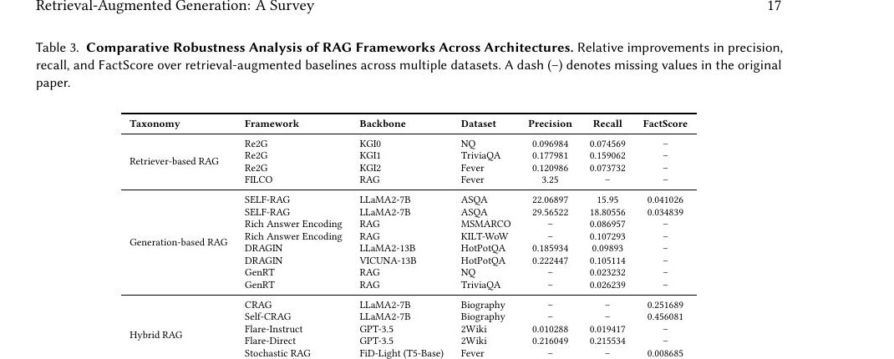
Tableau 3 original (Sharma 2025, p. 17) : analyse comparative de robustesse. Les scores représentent l'amélioration relative apportée par chaque framework par-dessus une baseline retrieval-augmented LLM. FactScore mesure la fidélité factuelle de la réponse. Les meilleurs scores apparaissent en gras dans le papier.

Les enseignements principaux du tableau
Les hybrid systems sont les meilleurs en factualité. Self-CRAG atteint le gain FactScore le plus élevé : +0,456 sur le dataset Biography, ce qui est énorme comparé aux ≤0,05 typiques. La nature compositionnelle multi-phrase de la tâche Biography bénéficie de la boucle de critique-correction de Self-CRAG. Self-RAG et CRAG suivent avec +0,372 et +0,252 respectivement.
Les generator-based ont des résultats variables. SELF-RAG améliore beaucoup la précision (+22-30 %) et le recall (+16-19 %) sur ASQA, mais ses gains FactScore restent modestes (+0,03-0,04). Cela signifie qu'il sélectionne mieux les évidences mais sans amélioration équivalente de l'exactitude factuelle.
Les retriever-based ont des gains modestes mais constants. Re2G améliore la précision de +17,8 % et le recall de +15,9 % sur TriviaQA. FILCO améliore la précision de +3,25 % sur Fever mais sans gain en recall ou FactScore.
Le design du prompt compte beaucoup. Flare-Direct dépasse Flare-Instruct de plus de 20 points sur 2Wiki, alors que les deux utilisent le même backbone retrieval. Cela montre que la sensibilité au prompt design est élevée, surtout sur les tâches multi-hop.
🔑 La leçon centrale du Tableau 3
Le retrieval seul est insuffisant pour produire une génération robuste. Les frameworks les plus efficaces couplent étroitement retrieval, génération et vérification dans des boucles itératives, où la génération est guidée par la critique et l'alignement plutôt que traitée comme une étape terminale.
C'est exactement l'argument que je vais mobiliser dans mon TB : sans mécanisme de vérification (au minimum un prompt explicite qui demande au LLM d'évaluer si le contexte récupéré contient l'information nécessaire), un système RAG basique reste fragile.

Le résultat le plus marquant pour mon TB
Self-CRAG sur Biography : +0,456 FactScore. C'est presque un demi-point d'amélioration absolue sur une métrique de factualité. Pour un service public, ce genre d'amélioration peut faire la différence entre un système utilisable (FactScore > 0,8) et un système risqué (FactScore < 0,5). Cela me motive à intégrer une étape de vérification dans ge-trouve.ch, même simple : par exemple un second appel au LLM qui vérifie si la réponse générée est bien supportée par le contexte récupéré.

6. Évaluation et benchmarks — l'angle complémentaire au Gao Survey

Les trois dimensions d'évaluation
Sharma reprend les trois dimensions classiques (héritées de RAGAS et formalisées par Gao Survey) :
Context Relevance : mesure dans quelle mesure les documents récupérés sont pertinents pour la question.
Answer Faithfulness : évalue si la réponse générée reste fidèle à l'évidence récupérée.
Answer Relevance : vérifie si la réponse adresse effectivement la question posée.
Sharma souligne un point important : ces dimensions sont interdépendantes. Une mauvaise context relevance entraîne souvent une réduction de la faithfulness et de l'answer relevance, soulignant la nécessité d'une évaluation conjointe.

Frameworks d'évaluation
Sharma compare ARES et RAGAS comme les deux frameworks dominants. Il mentionne notamment que ARES surpasse RAGAS de jusqu'à 59,3 points de pourcentage en context relevance, grâce à son approche basée sur des classifieurs supervisés et la prediction-powered inference (PPI). Cela confirme que pour des évaluations vraiment fines, ARES peut être plus précis — mais au prix d'avoir à entraîner les classifieurs sur des données annotées.
Pour mon TB, je reste sur RAGAS parce que c'est l'outil le plus simple à mettre en place sans données d'entraînement. Mais je peux mentionner ARES comme alternative plus précise pour des évaluations futures.

Les benchmarks émergents — Tableau 4
Le Tableau 4 du papier est très précieux pour le Chapitre 6 de mon TB : il liste les benchmarks récents pour évaluer différentes facettes des systèmes RAG.
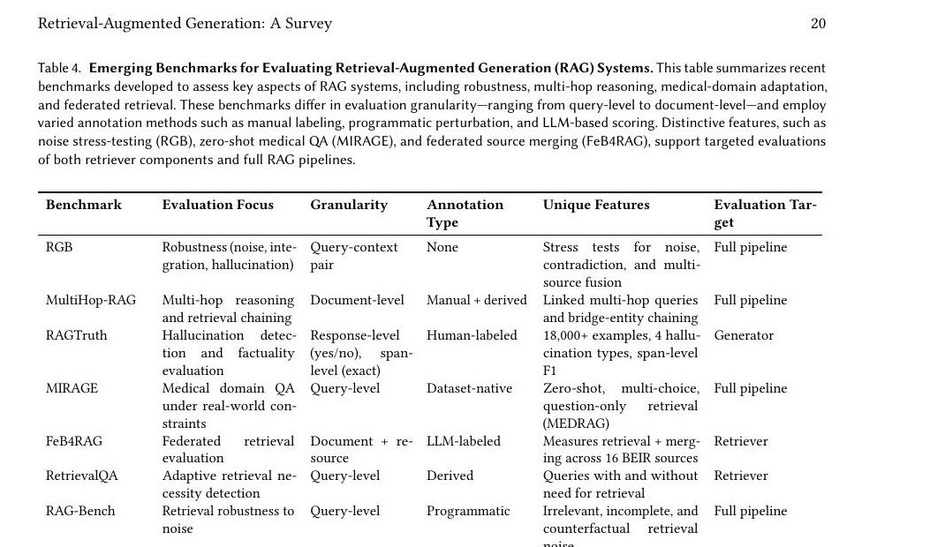
Tableau 4 original (Sharma 2025, p. 20) : benchmarks émergents pour évaluer les systèmes RAG. Chaque benchmark cible un aspect spécifique (robustesse, multi-hop, médical, fédéré, etc.) avec des granularités et types d'annotation différents.

Les benchmarks particulièrement pertinents pour ge-trouve.ch

RGB — Robustness
RGB (Retrieval Augmented Generation Benchmark, Chen et al. 2024) évalue les quatre capacités fondamentales : noise robustness, negative rejection, information integration, counterfactual resistance. C'est exactement ce que je veux tester pour ge-trouve.ch, même si je ne le ferai pas avec RGB lui-même (anglais), je peux m'en inspirer pour construire un test maison en français.

RetrievalQA — Adaptive necessity
RetrievalQA mélange des questions qui nécessitent du retrieval avec des questions qui peuvent être répondues par le LLM seul. Cela teste si le système sait décider quand récupérer — utile pour évaluer la pertinence d'approches adaptatives.

RAG-Bench — Noise robustness
RAG-Bench introduit trois types de corruption : relevant-but-incomplete, irrelevant, et counterfactual. C'est exactement le type de stress-test dont ge-trouve.ch aura besoin : qu'est-ce qui se passe quand le retrieval ramène un document qui parle du même sujet mais ne contient pas la bonne réponse ?

MIRAGE — Domaine médical
MIRAGE est un benchmark spécialisé pour le domaine médical (7 663 questions issues de 5 datasets cliniques et biomédicaux). Pour ge-trouve.ch, ce n'est pas directement applicable mais c'est un modèle intéressant : comment construire un benchmark domain-specific quand on travaille sur un domaine où les benchmarks publics n'existent pas ? Je peux m'en inspirer pour construire mon propre benchmark de questions administratives genevoises.
📋 Mon benchmark maison pour ge-trouve.ch
M'inspirant de Sharma 2025, je vais construire mon propre benchmark de questions adapté au contexte genevois. Idée :
1. 50 questions normales : démarches courantes (renouvellement passeport, déménagement, paiement impôts).
2. 15 questions ambiguës : termes vagues ("papiers", "document officiel", "déclaration").
3. 10 questions multi-services : croisent plusieurs domaines (déménagement à l'étranger, naissance d'enfant pour indépendant).
4. 10 questions hors-périmètre : pour tester la negative rejection (questions sur la France, sur le Valais, sur des démarches privées).
5. 5 questions counterfactuelles : avec des prémisses fausses ("Combien coûte le passeport gratuit à Genève ?").
Évaluer chaque catégorie avec RAGAS me permettra de voir où le système échoue le plus, et donc où concentrer les efforts d'optimisation.

7. Les directions futures identifiées par Sharma
La section 7 du papier identifie cinq directions futures pour le RAG. Plusieurs sont directement pertinentes pour mon TB et son contexte d'application.

Direction 1 — Retrieval Adaptivity et Semantic Alignment
Les architectures RAG actuelles s'appuient souvent sur des politiques de retrieval statiques et des transformations d'embeddings figées. Sharma plaide pour des systèmes plus dynamiques : retrieval adaptatif (qui ajuste profondeur, modalité, sélection de source selon la difficulté de la tâche), pipelines retriever-générateur co-optimisés, signaux d'incertitude. Pour ge-trouve.ch, c'est une direction intéressante mais hors scope du TB — je le mentionnerai comme perspective d'amélioration.

Direction 2 — Robustness sous bruit et conditions adversariales
Sharma insiste : malgré les avancées en filtrage du bruit et entraînement adversarial, les systèmes RAG restent vulnérables aux perturbations du retrieval, aux contenus trompeurs, et aux attaques d'empoisonnement de corpus. Les futures défenses devraient inclure des mécanismes noise-aware loss functions, de la régularisation spécifique au type de retrieval, et du filtrage de provenance sémantique. Pour ge-trouve.ch, ces préoccupations sont à intégrer dès la conception, au moins par des principes de prudence (privilégier les sources officielles signées, éviter d'indexer du contenu user-generated).

Direction 3 — Multi-hop reasoning et structured integration
Le RAG peine encore sur les questions qui nécessitent de combiner plusieurs faits dispersés. Sharma anticipe une convergence vers des architectures plus structurées, intégrant des knowledge graphs, des chaînes de raisonnement explicites, et des décompositions hiérarchiques. Pour ge-trouve.ch, ce sera la perspective principale d'amélioration : si certaines démarches genevoises nécessitent vraiment du multi-hop (par exemple un déménagement international qui implique 5+ services), une approche hybride avec un knowledge graph des dépendances entre démarches serait précieuse.

Direction 4 — Privacy-preserving retrieval
Une direction émergente : comment préserver la confidentialité dans les pipelines RAG. Les bases de retrieval peuvent contenir des informations sensibles, et les LLMs peuvent inadvertamment leak des données via la mémorisation. Solutions explorées : differential privacy, retrieval fédéré, encrypted indexes. Pour ge-trouve.ch, ce n'est pas une priorité (les sources sont publiques) mais c'est un sujet qui devient critique dès qu'on touche à des données personnelles.

Direction 5 — Real-time retrieval et efficiency
Sharma plaide pour des architectures plus efficaces, capable de tourner en temps quasi-réel sur des appareils contraints. Pour ge-trouve.ch, déployé sur un VPS modeste, c'est une direction directement utile : les techniques de speculative pipelining, caching intelligent, et compression de contexte pourraient permettre de réduire la latence à quelques secondes par requête.

8. Limites et critiques honnêtes
Sharma 2025 est un excellent survey, mais il a aussi ses limites qu'il faut savoir mentionner :

Limite 1 — Auteur unique sans affiliation institutionnelle
Le papier est signé par un seul auteur (Chaitanya Sharma) en tant qu'Independent Researcher. C'est inhabituel pour un survey de cette ampleur. Les surveys sont typiquement co-écrits par plusieurs chercheurs d'institutions reconnues, ce qui apporte une triangulation des perspectives. L'auteur unique peut introduire des biais dans la sélection des méthodes ou leur interprétation. Cela ne disqualifie pas le papier, mais c'est à mentionner dans une revue de littérature critique.

Limite 2 — Statut de preprint sous review
Le papier est explicitement présenté comme un preprint sous review à ACM TOIS. Il n'a donc pas encore été validé par peer-review au moment où je l'utilise. Pour mon TB, c'est acceptable parce que je le présente comme un complément aux sources peer-reviewed (REALM, Lewis 2020, Borgeaud 2021, Gao Survey, RAGAS). Mais je vais le citer avec la mention (preprint, sous review) dans la bibliographie.

Limite 3 — Pas de discussion sur le multilingue
Comme Gao Survey, Sharma 2025 ne discute pas spécifiquement du RAG multilingue ou français. Tous les benchmarks et exemples sont en anglais. C'est encore un trou dans la littérature que mon TB peut contribuer à combler.

Limite 4 — Granularité variable selon les sections
Le papier consacre beaucoup d'espace aux frameworks récents (Self-RAG, CRAG, FLARE, etc.) avec des descriptions très détaillées, mais il survole certaines techniques fondamentales (la formulation mathématique, les bases du retrieval dense vs sparse). Cela suppose que le lecteur ait déjà une bonne familiarité avec le domaine. Pour mon TB, c'est important de noter que Sharma ne remplace PAS Gao Survey ou les fondateurs : c'est un complément, pas une introduction.

Limite 5 — Peu d'analyses quantitatives au-delà des tableaux
Les Tableaux 1, 3, 4 sont précieux, mais la majeure partie du papier est descriptive plutôt qu'analytique. Sharma cite des chiffres (par exemple Self-CRAG +0,456 FactScore), mais ne propose pas de méta-analyse statistique des résultats. C'est compréhensible pour un survey aussi large, mais limite la possibilité de tirer des conclusions définitives sur quelle famille de méthodes est vraiment meilleure.

9. Ce qu'il faut retenir pour mon TB
Sharma 2025 complète Gao Survey dans la cartographie du RAG moderne, avec un angle particulier sur la robustesse qui est essentiel pour mon contexte d'application (service public administratif). Voici les points essentiels que je vais mobiliser dans mon TB :
🔑 Cinq idées clés à retenir
1. La taxonomie 4-catégories (retriever-based, generator-based, hybrid, robustness-oriented) complète celle de Gao Survey (Naive/Advanced/Modular). Les deux taxonomies sont compatibles : on peut être à la fois Naive RAG (Gao) et Retriever-Based avec orientation Granularity-Aware (Sharma).
2. La robustesse mérite d'être traitée comme une préoccupation architecturale à part entière, pas juste comme une métrique d'évaluation. Pour ge-trouve.ch, je vais intégrer les principes de robustness dès la conception (negative rejection, filtrage du bruit, prompts qui invitent à l'humilité épistémique).
3. Le résultat empirique le plus marquant : Self-CRAG atteint +0,456 FactScore. Sans aller jusqu'à implémenter Self-CRAG, je peux m'inspirer de son principe (boucle de critique avant la réponse finale) avec un simple prompt d'auto-vérification.
4. Les benchmarks émergents (RGB, RAG-Bench, MIRAGE, RetrievalQA) sont des modèles utiles pour construire mon propre jeu de tests. Je vais m'inspirer de RGB et RAG-Bench pour créer un benchmark genevois.
5. Les attaques BadRAG/TrojanRAG ne sont pas une préoccupation immédiate pour ge-trouve.ch (sources ge.ch contrôlées), mais à mentionner comme limite à ne pas oublier si le système évolue vers des sources tierces.

Comment je vais utiliser cet article dans mon TB
Sharma 2025 va être cité dans plusieurs chapitres :
Dans le Chapitre 1 (Comprendre le RAG) : comme complément à Gao Survey pour présenter la cartographie moderne du domaine. La taxonomie 4-catégories de Sharma offre une autre lecture utile pour le lecteur.
Dans le Chapitre 2 (Choix du framework) : pour positionner ge-trouve.ch dans la catégorie Retriever-Based avec orientation Granularity-Aware (à la croisée de FILCO et Sufficient Context).
Dans le Chapitre 4 (Choix des embeddings) : pour discuter des techniques de granularité (chunking, sliding window, semantic chunking) en m'appuyant sur les sous-patterns de Sharma.
Dans le Chapitre 6 (Évaluation) : pour présenter le panorama des benchmarks (Tableau 4) et inspirer mon benchmark maison.
Dans le Chapitre 7 (RAG en contexte francophone) : pour discuter de la robustesse (sous-catégorie 4 de Sharma) appliquée à un service public francophone, avec un focus sur la negative rejection en français administratif.
Dans la conclusion : pour mentionner les cinq directions futures de Sharma comme perspectives d'amélioration de ge-trouve.ch (retrieval adaptatif, robustness adversariale, multi-hop reasoning, privacy, real-time efficiency).

Le sextuor du Chapitre 1 est complet
Avec ce résumé, j'ai maintenant lu intégralement les six articles principaux qui structurent ma revue de littérature :
✓ REALM (Guu et al., févr. 2020) : le précurseur, retriever appris end-to-end.
✓ RAG (Lewis et al., mai 2020) : la recette pratique généraliste, qui donne son nom au domaine.
✓ RETRO (Borgeaud et al., déc. 2021) : la mise à l'échelle massive à 2 000 milliards de tokens.
✓ Gao Survey (déc. 2023 - mars 2024) : la cartographie historique Naive/Advanced/Modular.
✓ Sharma Survey (mai 2025) : la cartographie architecturale 4-catégories avec angle robustness.
✓ RAGAS (Es et al., 2024) : le framework d'évaluation que j'utilise.
Avec ces six articles, j'ai une matière exceptionnellement complète pour rédiger un Chapitre 1 qui raconte non seulement l'évolution historique du RAG (2020-2026) mais aussi sa cartographie architecturale moderne, et qui positionne ge-trouve.ch dans cette double lecture.

Référence bibliographique au format HEG
SHARMA, Chaitanya, 2025. Retrieval-Augmented Generation: A Comprehensive Survey of Architectures, Enhancements, and Robustness Frontiers [En ligne]. arXiv preprint 2506.00054 (preprint sous review à ACM Transactions on Information Systems). [Consulté le 30 avril 2026]. Disponible à l'adresse : https://arxiv.org/abs/2506.00054

